VLÁDA ČESKÉ REPUBLIKY

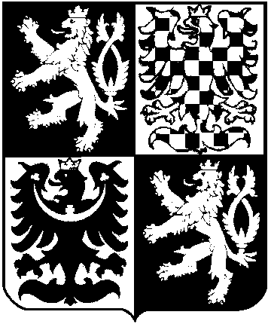

USNESENÍ
VLÁDY ČESKÉ REPUBLIKY
ze dne 22. října 2001 č. 1079

o Národním programu hospodárného nakládání
s energií a využívání jejích obnovitelných a druhotných zdrojů

V l á d a

I. s c h v a l u j e Národní program hospodárného nakládání s energií a využívání jejích obnovitelných a druhotných zdrojů, obsažený v části IV předloženého materiálu (dále jen „Národní program“);

II. u k l á d á

1. místopředsedovi vlády a ministru průmyslu a obchodu zpracovat ve spolupráci s ministrem životního prostředí a vládě do 31. května 2004 předložit aktualizaci Národního programu,

2. místopředsedovi vlády a ministru průmyslu a obchodu zveřejnit Národní program v Obchodním věstníku.

Provedou:
místopředseda vlády a
ministr průmyslu a obchodu,
ministr životního prostředí

Předseda vlády
Ing. Miloš Z e m a n , v. r.

